17. Правила Солодовникова

1.Статическое отклонение регулируемой величины получается в результате единичного скачка внешнего воздействия, равного начальному значению вещественной частотной характеристики U(0). Для задающего воздействия U(0)=1 или k₀, для скачка возмущающего воздействия U(0) должно быть возможно меньше (для астатической системы U(0) может быть равно 0).
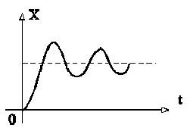
2.Если вещественная характеристика имеет максимум, то процесс будет не монотонный (т.е. если есть значение U(ω)> U(0)).
0
ω
U(ω)

Рис.17.3 а. Рис.17.3 б.
3.Для монотонности переходного процесса достаточно, чтобы 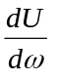 была отрицательная, убывающая по модулю, непрерывная функция от ω.
0
ω
U(ω)
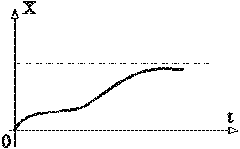

Рис.17.2 а. Рис.17.2 б.

4.Чтобы величина перерегулирования не превышала 18% от статического отклонения, достаточно иметь положительную не возрастающую непрерывную характеристику U(ω).
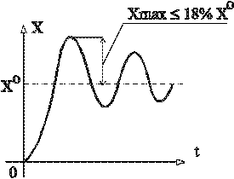
0
ω
U(ω)

Рис.17.1 а. Рис.17.1 б.

5. Склонность системы к колебаниям тем больше, чем выше пик у вещественной характеристики. Если пик уходит в бесконечность, то система находится на границе устойчивости. Если U(0)=∝, то это соответствует наличию нулевого корня, система на границе устойчивости.

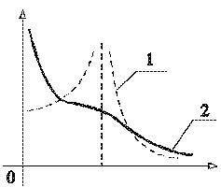
U(ω)
ω
Рис.17.5.

6.При прочих равных условиях переходный процесс тем быстрее затухает, чем больше растянута вещественная частотная характеристика U(ω) вдоль оси ω.
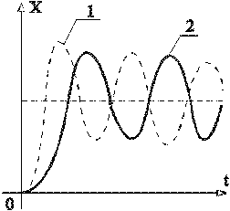
1
ω
U(ω)
2

Рис.17.4 а. Рис.17.4 б.

7. У двух близких переходных процессов и вещественные частотные характеристики также близки.

17.1. Построение переходного процесса по вещественной частотной характеристике (приближенный способ)
Метод трапециидальных характеристик Солодовникова.
Если мы знаем вещественную характеристику системы, то мы можем вычислить и переходную функцию системы на единичный скачок.
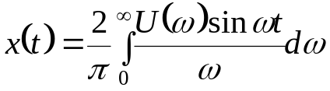
Интегрирование этого выражения представляет большие трудности. Поэтому обычно используется приближенное решение задачи. Для этой цели вводится понятие типовой единичной трапецеидальной вещественной характеристики.

0
ω
ω_{a}
U(ω)
ω_{п}=1

Единичная характеристика имеет высоту равную единице и частоту ω_{П}, также равную единице. Наклон единичной трапеции

характеризуется величиной: 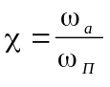
Рис.17.6.

Для единичных трапеций с разными углами наклона может быть вычислен оригинал, т.е. функция времени. Эта функция получила название h-функции. В настоящее время составлены подробные таблицы h-функции для различных коэффициентов наклона, лежащих в пределах 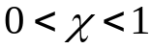.
0
ω
U(ω)
3
2
1
0
ω_{п3}
ω_{а3}
ω_{а2}
ω_{п2}
ω_{п1}
ω_{a1}
ω
U(ω)
По такой таблице для каждого коэффициента наклона может быть построена функция времени 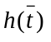, где – безразмерное время, соответствующее единичной трапецеидальной характеристике.
Метод построения кривой переходного процесса заключается в том, что построенную вещественную характеристику системы разбивают на ряд трапеций, заменяя приближенно кривые линии прямоугольными отрезками, так чтобы при сложении ординат всех трапеций получилась исходная характеристика. Затем для каждой трапеции
Рис.17.7. определяется коэффициент наклона χ. При известном коэффициенте наклона по таблицам могут быть построены h-функции для каждой трапеции.
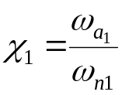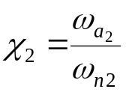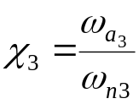

Кривая переходного процесса может быть построена суммированием построенных h-функций с учетом правил масштабов. Правила масштабов
заключаются в следующем. Перед сложением ординаты каждой h-функции необходимо умножить на высоту соответствующей трапеции, при этом надо учитывать знак высоты, считая высоту положительной для трапеций, расположенных выше оси абсцисс.
Перед сложением необходимо изменить масштаб времени каждой h-функции. Изменение масштаба времени делается в соответствии с теоремой подобия. Действительное время равно: 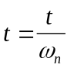.
Перестроив h-функции соответственно по масштабу высоты и времени, складываем их и получаем исходный переходный процесс.
Таким образом задача сводится к выполнению следующих операций:
1) строится АФХ (если ОР задан АЧХ и ФЧХ),
2) по ней строится 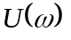,
3) в вещественную характеристику вписываются трапеции, т.о., чтобы они начинались от нуля (по координате частоты ω),
4) определяются 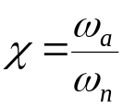,
5) в таблице по найденному χ (по наиболее близкому значению) находится соответствующий столбец и выписываются все значения h(t).

χ | 0,00 | 0,05 | 0,10 | ….
0,00
0,50
1,00 |  | h(t)
1,50
………….

6) найденная функция перестраивается по высоте ( с учетом знака) и времени
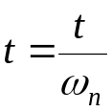 , т.е. строится 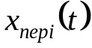
для нахождения 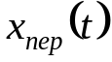 все полученные суммируются.

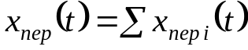
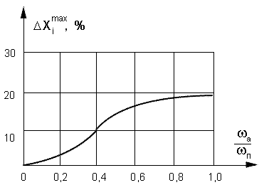

Рис.17.8.

ω
U(ω)
U(ω)
ω
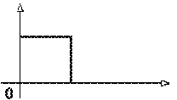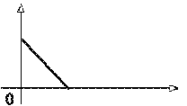
Рис.17.9 а. Рис.17.10 a.

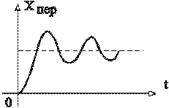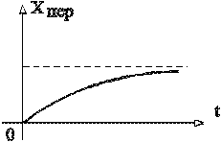
Рис.17.9 б. Рис.17.10 б.

Если на вход системы подается не единичный скачек, а единичный импульс, то функцию веса w(t) также можно написать методом трапеций.
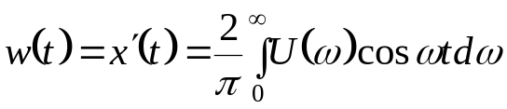
Разбивая U(ω) на трапеции запишем:
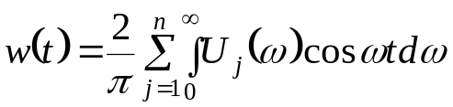,
где j – число трапеций, на которые разбита U(ω).
Это выражение можно свести к виду:
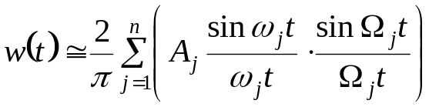,
где 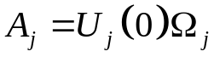, 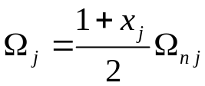, 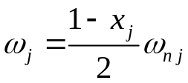.

В данном случае искомая функция времени w(t) приближенно определяется простым подсчетом ее координат по приведенной формуле для разных t. Для облегчения подсчетов можно использовать готовые таблицы sin(α)/α..

17.2. Определение вещественной характеристики замкнутой
цепи по круговым диаграммам.
Для замкнутой цепи имеем передаточную функцию:
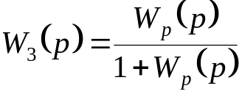
И частотная передаточная функция примет вид:
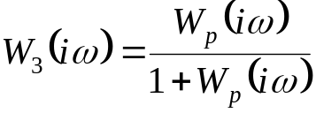
Пусть
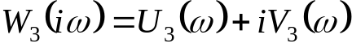, 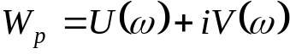
тогда, подставив в исходное уравнение, получим:

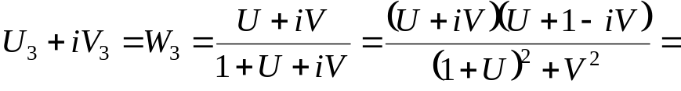
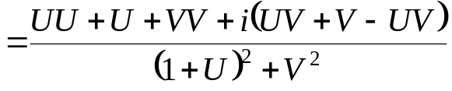
Приравнивая действительные части, стоящие в левой и правой стороне уравнения:
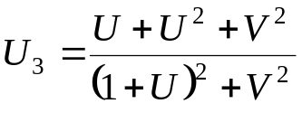,
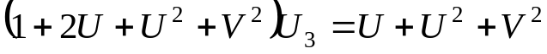,
,
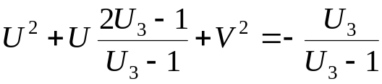
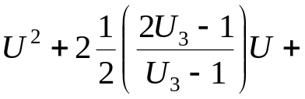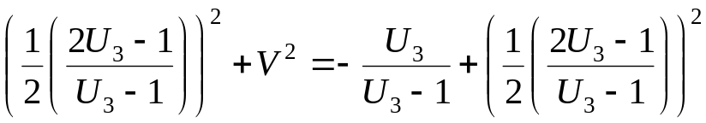
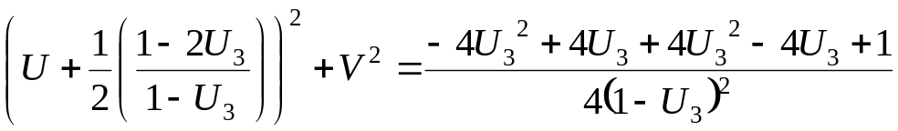
То есть получаем:
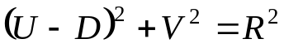,

где 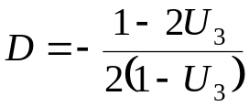; 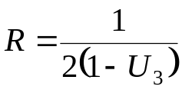, 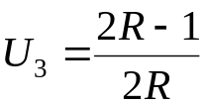.
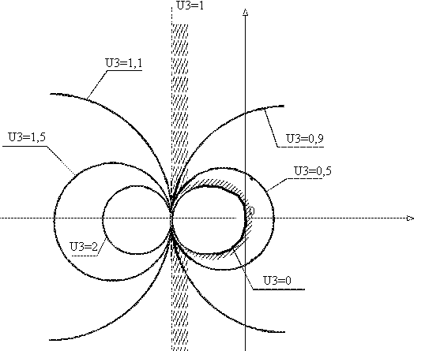
Задаваясь различными значениями 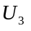 можем построить диаграмму (Рис.17.11):
j V(ω)
U(ω)
-1,0

Рис.17.11.

Область справа и вне круга 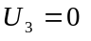 – область малых колебаний (перерегулирование меньше 18%)
По круговой диаграмме можно определить для замкнутой цепи, имея координаты АФХ для разомкнутой цепи. Если под рукой нет диаграммы, то можно найти , использовав свойство касания характеристик.
U(ω)
j V(ω)
ω₁
O
O₁
C
R
(-1,0)

Соединяем точку (-1, 0) с точкой на АФХ при частоте 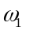. Делим отрезок пополам и из середины восстанавливаем перпендикуляр до пересечения с осью .
Измеряем радиус R=О₁С, тогда
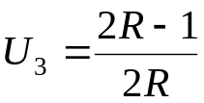
Рис.17.12.
получаем значение для частоты .
Для построения переходного процесса в замкнутой системе используем метод трапеций. Это единственный способ.

17.3. Выбор параметров системы (синтез САР).
Постановка задачи: нужно, чтобы система имела требуемую АФХ, которая удовлетворяла бы устойчивости и качеству процесса.

0
U(ω)
(-1,0)
jV(ω)

Рис.17.13.

Известные звенья
Неизвестные звенья

Рис.17.14.

Из желаемой АФХ вычитается АФХ известных звеньев и получается АФХ неизвестных звеньев. Параметры неизвестных звеньев подбирают таким образом, чтобы получилась требуемая АФХ.

